機器鰻 Hopf CPG 與矩形路徑追蹤控制演算法
CPG traveling wave、轉向偏置、Pure Pursuit 與實體控制架構整理

1. 控制架構總覽
本控制系統採用階層式架構：底層 Hopf CPG 產生穩定的身體 traveling wave，上層路徑追蹤器根據機器魚位置與朝向計算轉向命令，並將轉向命令映射為各關節偏置角。因此，游動節律與路徑導航可以分開設計，便於調參、實體移植與論文分析。
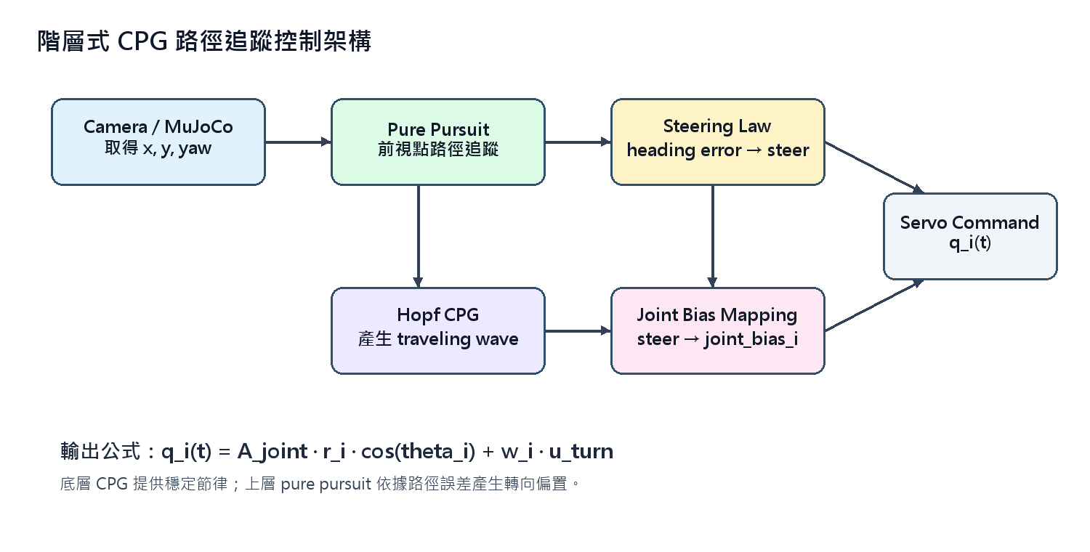

2. Hopf CPG 公式
每一節關節對應一個 Hopf oscillator，其狀態包含振幅 r_i 與相位 theta_i。
r_dot_i = alpha (mu - r_i^2) r_i + k_fb_amp fb_amp
theta_dot_i = omega + coupling_i + anchor_i + k_fb_phase fb_phase
omega = 2 pi f
mu_i = amp_i^2
q_i(t) = A_joint r_i cos(theta_i) + b_i
其中 r_dot_i 控制振幅收斂，theta_dot_i 控制相位前進。當 fb_amp 與 fb_phase 設為 0 時，CPG 主要由基本頻率、相鄰耦合與參考相位牽引所決定。
符號 | 意義 | 目前用途
r_i | 第 i 節 oscillator 的振幅狀態 | 由 Hopf 方程收斂至穩態振幅
theta_i | 第 i 節 oscillator 的相位狀態 | 決定 servo 在週期中的位置
alpha | 振幅收斂速度 | 越大代表啟動時振幅越快收斂
mu | 穩態振幅平方 | mu=1 時 r_i 收斂至 1
omega | 基本角速度 | omega=2 pi f
q_i(t) | 第 i 節 servo 目標角 | CPG 波形加上轉向偏置

3. 相位耦合與 Anchor 項
相位耦合項 coupling_i 維持相鄰 oscillator 的目標相位差，使各關節形成穩定 traveling wave。anchor_i 則將每一節 oscillator 弱牽引至全域參考波，避免整體相位漂移，並提升 reset 或擾動後的收斂一致性。
coupling_i = K_couple sin((theta_{i-1} - theta_i) - desired_delta_{i-1,i})
+ K_couple sin((theta_{i+1} - theta_i) - desired_delta_{i+1,i})
theta_ref_i = omega t + phase_offset_i
anchor_i = K_anchor sin(theta_ref_i - theta_i)

4. 外層調參：amp_scales、phase_lags、joint_bias
參數 | 演算法角色 | 物理意義
amp_scales | 使用者輸入的各節目標振幅倍率，內部轉成 mu_i = amp_i^2 | 調整各節擺幅包絡，例如頭部或尾部加大
phase_lags | 決定 phase_offset_i | 控制相鄰節相位差與等效波長
joint_bias b_i | 直接加在 q_i 上 | 讓身體平均彎向一側以產生轉彎
steering bias u_turn | 由 pure pursuit 產生 | 根據路徑誤差即時控制轉向大小與方向
b_i = w_i u_turn
w = [0.45, 0.55, 0.68, 0.80, 0.92, 1.00]
u_turn,t = u_turn,t-1 + alpha_s (u_target - u_turn,t-1)

5. 轉彎時的振幅調變
為提升轉彎能力，本研究在轉彎時加入尾部振幅調變。其概念是在 steering command 絕對值變大時，提高後段關節的 Hopf 振幅目標，使尾部在轉彎時產生更強的橫向推進與偏航力矩。此方法不改變 CPG 的相位結構，而是將目標振幅轉換為各關節 mu_i，使振幅狀態 r_i 透過 Hopf 方程平滑收斂。
amp_i,turn = amp_i [1 + k_amp |u_turn| gamma_i]
mu_i,turn = (amp_i,turn)^2
gamma = [0.00, 0.00, 0.15, 0.35, 0.65, 1.00]
r_dot_i = alpha (mu_i,turn - r_i^2) r_i
q_i(t) = A_joint r_i cos(theta_i) + w_i u_turn
current default: k_amp = 0.6
參數 | 意義 | 目前設定
k_amp / turn_amp_gain | 轉彎振幅目標增益；越大代表轉彎時尾部目標振幅增加越多 | 0.6
gamma_i | 各節振幅調變權重，前段小、尾段大 | [0, 0, 0.15, 0.35, 0.65, 1.0]
|u_turn| | 轉向命令絕對值 | 由 pure pursuit heading error 計算
mu_i,turn | 轉彎時 Hopf oscillator 的振幅目標平方 | 由 amp_i,turn 平方取得
固定轉彎測試顯示，尾部振幅調變可提高 yaw rate 並降低轉彎半徑。因此矩形環繞控制目前預設啟用 k_amp = 0.6，以取得較佳轉彎能力與穩定性折衷。
測試條件 | turn_amp_gain | mean yaw rate | estimated turn radius
中等轉彎 bias = [0.08, ..., 0.18] | 0.0 | -0.312 rad/s | 0.936 m
中等轉彎 bias = [0.08, ..., 0.18] | 0.6 | -0.345 rad/s | 0.863 m
中等轉彎 bias = [0.08, ..., 0.18] | 1.0 | -0.372 rad/s | 0.810 m
小圈 bias = [0.12, ..., 0.27] | 0.0 | -0.459 rad/s | 0.658 m
小圈 bias = [0.12, ..., 0.27] | 0.6 | -0.539 rad/s | 0.560 m
小圈 bias = [0.12, ..., 0.27] | 1.0 | -0.556 rad/s | 0.544 m

6. 直線與轉彎 Gait 參數表
目前固定 gait 檔案位於 gaits 資料夾，包含直線、左右轉彎與左右原地轉圈。這些 gait 使用相同的基礎頻率、波長、相位差與振幅包絡，主要差異在 joint_bias。joint_bias 為正時身體平均彎向一側；joint_bias 為負時產生鏡像方向的轉彎。
Gait | 檔案 | A_joint | f | lambda | amp_scales | phase_lags | joint_bias
straight | straight.json | 0.450 | 1.000 | 1.6275 | 1.240, 1.080, 1.000, 1.050, 1.100, 1.200 | 0.614439, 0.614439, 0.614439, 0.614439, 0.614439 | 0.000, 0.000, 0.000, 0.000, 0.000, 0.000
turn_left | turn_left.json | 0.450 | 1.000 | 1.6275 | 1.240, 1.080, 1.000, 1.050, 1.100, 1.200 | 0.614439, 0.614439, 0.614439, 0.614439, 0.614439 | 0.080, 0.100, 0.120, 0.140, 0.160, 0.180
turn_right | turn_right.json | 0.450 | 1.000 | 1.6275 | 1.240, 1.080, 1.000, 1.050, 1.100, 1.200 | 0.614439, 0.614439, 0.614439, 0.614439, 0.614439 | -0.080, -0.100, -0.120, -0.140, -0.160, -0.180
spin_left | spin_left.json | 0.450 | 1.000 | 1.6275 | 1.240, 1.080, 1.000, 1.050, 1.100, 1.200 | 0.614439, 0.614439, 0.614439, 0.614439, 0.614439 | 0.120, 0.150, 0.180, 0.210, 0.240, 0.270
spin_right | spin_right.json | 0.450 | 1.000 | 1.6275 | 1.240, 1.080, 1.000, 1.050, 1.100, 1.200 | 0.614439, 0.614439, 0.614439, 0.614439, 0.614439 | -0.120, -0.150, -0.180, -0.210, -0.240, -0.270
直線游動的 joint_bias 全部為 0，因此輸出為對稱 traveling wave。目前直線 gait 的 amp_scales 已經包含尾部加大：1.240, 1.080, 1.000, 1.050, 1.100, 1.200。也就是說，直線游時尾部振幅不是 1.0，而是已經提高到 1.20；轉彎控制則是在此基礎上，依 steering command 對後段振幅再額外放大。
Gait 類型 | 控制方式 | 主要作用
straight | joint_bias = [0, 0, 0, 0, 0, 0] | 對稱身體波，主要追求前進速度
turn_left / turn_right | joint_bias 線性增加並正負鏡像 | 形成穩定轉彎半徑
spin_left / spin_right | 較大的 joint_bias 正負鏡像 | 產生較大的 yaw rate，接近原地繞圈

7. 矩形環繞中的動態 Gait 生成
矩形環繞並不是硬切換 straight、turn_left 或 spin_left 檔案，而是由 pure pursuit 連續產生 steer。steer 經低通濾波後轉成 joint_bias，同時依 |steer| 調整尾段 mu_i，因此轉彎可以在直線 gait 與轉彎 gait 之間平滑過渡。
steer_state_t = steer_state_{t-1} + beta (steer_target - steer_state_{t-1})
joint_bias_i = w_i steer_state_t
amp_i,turn = amp_i [1 + k_amp |steer_state_t| gamma_i]
mu_i,turn = (amp_i,turn)^2
案例 | amp_scales | mu_scales
直線基礎值 | 1.240, 1.080, 1.000, 1.050, 1.100, 1.200 | 1.538, 1.166, 1.000, 1.103, 1.210, 1.440
轉彎範例 steer=0.18, k_amp=0.6 | 1.240, 1.080, 1.016, 1.090, 1.177, 1.330 | 1.538, 1.166, 1.033, 1.187, 1.386, 1.768
目前 Hopf CPG 的 alpha=4.0、K_couple=0.35、K_anchor=0.10，相較於較快的設定，切換振幅或轉向命令時會更慢收斂，但能減少游法切換時的瞬間卡頓。

8. Pure Pursuit 路徑追蹤
矩形環繞控制採用 pure pursuit，而非只追四個角點。演算法先將機器魚目前位置投影到矩形路徑，再沿路徑往前取 lookahead distance 的前視點。魚體轉向目標為該前視點，因此轉彎會提前且連續，避免 waypoint 硬切換造成卡頓。
target = rectangle_path.point_at(closest_s(x, y) + lookahead)
desired_yaw = atan2(target_y - y, target_x - x)
heading_error = wrap_pi(desired_yaw - yaw)
u_target = clip(-K heading_error, -u_max, u_max)
參數 | 目前值 | 效果
path-half-x | 1.10 m | 矩形追蹤路徑的半長
path-half-y | 0.40 m | 矩形追蹤路徑的半寬
lookahead | 0.50 m | 越大越早轉且更平滑，越小越貼近路徑但容易急轉
steer_gain K | 0.55 | heading error 轉為 steering 的比例
max_bias | 0.34 rad | 限制最大轉向偏置，避免關節過度彎曲
steer_smoothing | 0.08 | 轉向低通濾波，降低 waypoint/路徑切換造成的突變

9. 實體控制架構：兩種模式
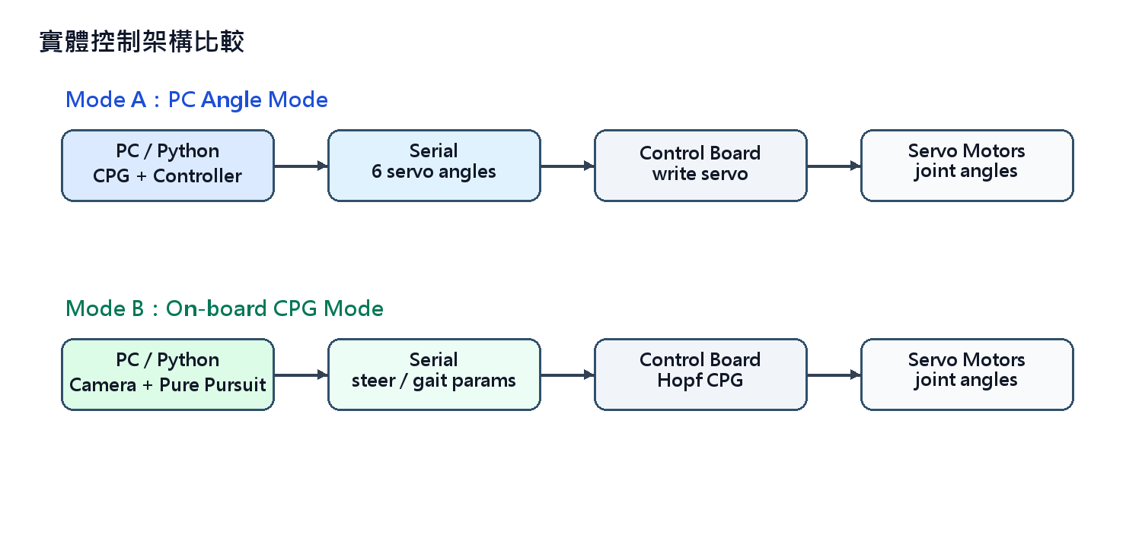
模式 | 電腦端 | 控制板端 | 優點 | 限制
PC Angle Mode | 計算 CPG、路徑控制與 6 顆 servo 角度 | 接收角度並輸出 servo | 演算法容易修改，MuJoCo 與實體較易一致 | 通訊延遲與 Python 卡頓會直接影響 servo 平順性
On-board CPG Mode | 以 camera 估測 x,y,yaw，計算 steer 或 gait 參數 | 在控制板上更新 CPG 並輸出 servo | servo 更新頻率穩定，通訊需求低，較適合長時間運行 | 需確保控制板 CPG 與 Python/MuJoCo 參數一致

10. 可放入論文的方法描述
本研究採用階層式 CPG 路徑追蹤控制架構。底層以 Hopf CPG 產生週期性身體波動，上層使用 pure pursuit 方法根據機器魚當前位置與目標路徑計算轉向命令。該轉向命令依各關節權重轉換為關節偏置角，並疊加於 CPG 輸出，以達成矩形路徑追蹤。
此方法保留 CPG 的節律穩定性，同時透過 amplitude scaling、phase-lag specification 與 steering bias 提供任務層級的可控性。相較於直接以正弦波命令所有關節，Hopf CPG 具有振幅收斂、相位同步與回饋整合能力；相較於端到端強化學習，該方法的參數具備明確物理意義，便於實體調校與結果分析。

